.

LUNDI 15 JUIN 2026

10H30

ATELIER GYM DOUCE

SALLE POLYVALENTE

(rez de chaussée)

Florine invite les participants à la salle polyvalente,
pour faire des exercices de stimulation physique.


14H30  SALLE POLYVALENTE  (rez de chaussée)  Marie vous accueille à la salle polyvalente pour une séance pliage de linge dans la bonne humeur.   | 15H00  SALLE POLYVALENTE  (rez de chaussée)  Marie et Djamel vous invite à partager un moment convivial autour des jeux  de société.  Au programme : rires, stratégie, coopération… et surtout le plaisir de jouer ensemble !  

MARDI 16 JUIN 2026

11H00

MESSE

SALLE POLYVALENTE

(rez de chaussée)

La messe sera célébrée par
le père Marc Denaes

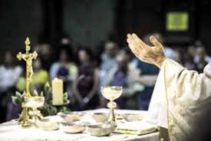

15H00  SALLE POLYVALENTE  (rez de chaussée)  ATELIER MEMOIRE  Djamel propose aux résidents de la retrouver, pour faire des exercices de stimulation mentale.   | 15H00  Marie vous invite  à partager un moment de bien-être et de détente, dans le calme et le confort de votre chambre, pour un temps de douceur rien que pour vous  .  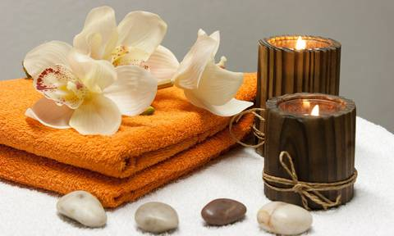 | 16H45  SALLE POLYVALENTE  (rez de chaussée)  Djamel vous propose de le rejoindre pour  des jeux autour des chansons.  

MERCREDI 17 JUIN 2026

Marie (A.S.G) : en repos
---------------------------------------------------------------------
10H00 / 12H00

Djamel (Animateur) en réunion



14H00  SALLE POLYVALENTE  (rez de chaussée)  VELO INTERACTIF  Djamel vous propose promenade à vélo à travers  le monde.   | 16H45  SALLE POLYVALENTE  Jeux  Sur grand écran  BOWLING  TENNIS    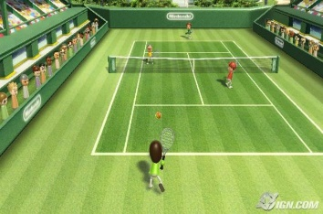  Avec Djamel

JEUDI 18 JUIN 2026

10H30

Et si vous preniez l’air ?

Marie et Djamel vous donnent rendez-vous au cœur du parc pour un moment convivial autour du croquet et des jeux d’adresse.

Que vous soyez joueur ou simple spectateur, venez partager un bon moment avec nous !

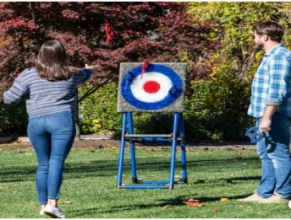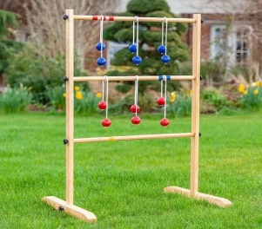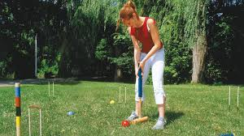

15H00

SALLE POLYVALENTE

(Rez de chaussé)

Vous êtes gourmand ???

Alors n’hésitez plus, venez nous rejoindre à la salle polyvalente pour déguster notre délicieuse glace à l’italienne (Vanille, Fraise ou le duo Vanille /Fraise).



VENDREDI 19 JUIN 2026

12H00

SALLE POLYVALENTE

REPAS

Terrine de légumes

Rosbeef froid

Salade de pomme de terre

Nougat Glacé

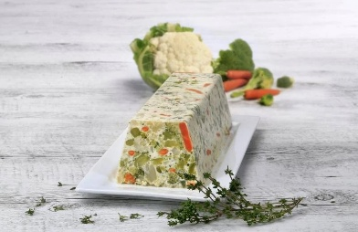

15H00

SALLE POLYVALENTE

SEANCE VIDEO

Djamel vous invite à venir regarder un film (comédie) avec :
Omar SY /Jean Paul ROUVE / Marilou BERRY

Nos jours heureux

Vincent Rousseau dirige pour la première fois une colonie de vacances et se retrouve plongé pendant trois semaines dans l'univers des colos avec petites histoires et gros soucis à la clef ! Vincent se retrouve alors confronté à la vie mouvementée du camp, de ses animateurs plus ou moins professionnels et des ados pas toujours évidents à gérer...

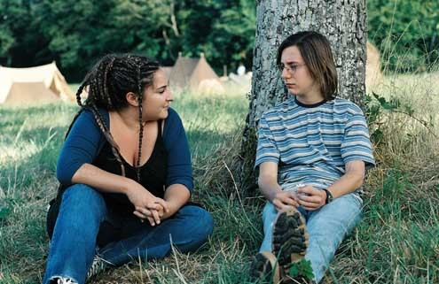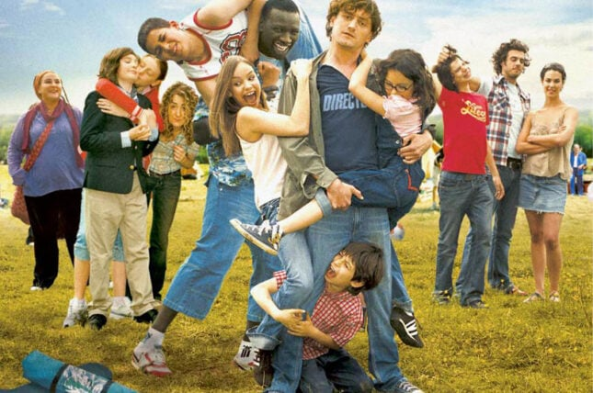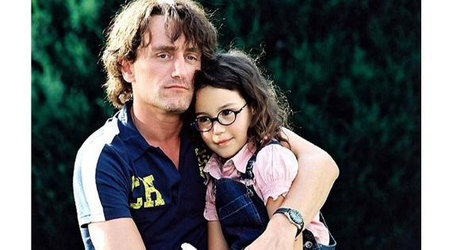

SAMEDI 20 JUIN 2026

DEVINETTE





